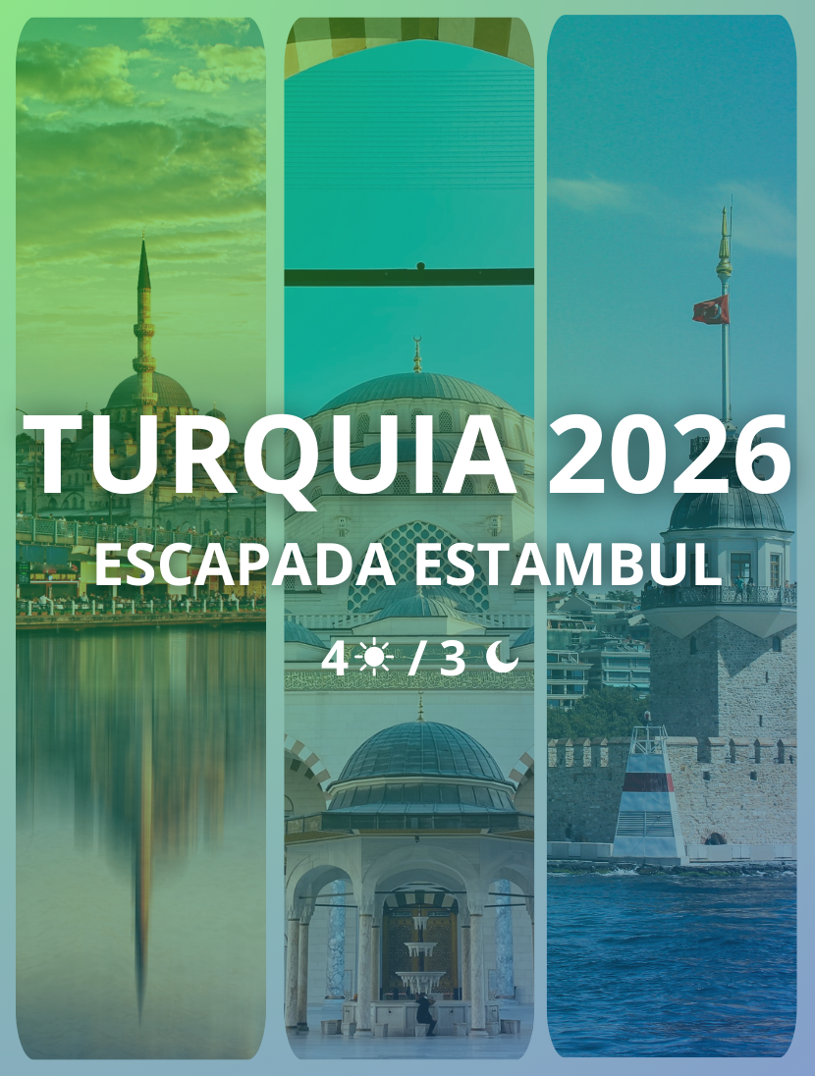

ESCAPADA ESTAMBUL

Duración: 4 días / 3 noches
Salidas: Viernes – Sábado – Martes – Miércoles
Destinos: Estambul

ITINERARIO

DÍA 1 – DESTINO – ESTAMBUL.
Llegada al aeropuerto de Estambul, asistencia y traslado al hotel.

DÍA 2 – ESTAMBUL (DESAYUNO)
Desayuno en el hotel. Salida por la mañana para visitar la mezquita de RUTUM PASHA. A continuación, realizaremos una de las actividades más famosas de Estambul, un paseo en barco por el Bósforo, canal que separa Europa y Asía. Durante este trayecto se aprecian los palacios de los Sultanes, antiguas y típicas casas de Madera y disfrutar de la historia de una manera diferente. Culminaremos nuestro día con una de las visitas estrella, el bazar de las especias, constituido por los otomanos hace 5 siglos y usado desde entonces. Disfrutaremos de tiempo libre. Fin de visita en el bazar egipcio

DÍA 3 – ESTAMBUL (DESAYUNO)
Desayuno en el hotel. Día libre. Tiempo libre para conocer la ciudad con la posibilidad de realizar una excursión opcional de día completo las Joyas de Constantinopla con almuerzo: visita del antiguo Hipódromo que pertenece a la época bizantina el cual fue centro de la actividad civil del país y en el cual no solamente se realizaban las carreras de caballos y los combates de gladiadores sino también las celebraciones en honor del Emperador. Hoy en día conserva el Obelisco de Teodosio, la Columna Serpentina y la Fuente del Emperador Guillermo. Mezquita Azul que fue construida en 1609 durante el sultanato de Ahmet el cual queriendo superar con su mezquita a la Basílica de Santa Sofía, la construyó con 6 minaretes. Visita panorámica (desde fuera) Santa Sofía A continuación, iremos al Palacio de Topkapi, El harén, Iglesia de Santa Irene (la entrada incluida), residencia de los sultanes hasta el siglo XIX donde están la mayor parte de los objetos de valor de los sultanes otomanos. Almuerzo en restaurante local. A continuación, traslado para la visita del Gran Bazar. Bazar cubierto construido en el año 1660 que se puede considerar como una pequeña ciudad cubierta por cientos de cúpulas, cuatro mil tiendas en su interior con callejuelas, plazas y 18 puertas de acceso. Fin de visita en el gran bazar.

DÍA 4 – ESTAMBUL - CIUDAD DE ORGEN (DESAYUNO)
Desayuno en el hotel. A la hora prevista traslado al aeropuerto. Fin de los servicios.

TARIFAS
COMODACIÓN | CATEGORÍA TURISTA | 4 ESTRELLAS SUPERIOR – TAKSIM | 5 ESTRELLAS SUPERIOR – OLD CITY | 5 ESTRELLAS SUPERIOR – TAKSIM
Doble | USD 399 | USD 485 | USD 485 | USD 619
- Tarifas por persona en dólares
- Vigencia tarifas desde 01 marzo 2026 a 28 febrero 2027

POLITICA MENORES
CONDECIONES DE NIÑOS
Bebe a 4,99 años | Gratis si un circuito con vuelo: USD 107 por tramos
De 05 a 10,99 años | 50 % del precio de adulto en doble  Compartido en una habitación doble
Desde 11 años | Precio de un adulto

SUPLEMENTOS
SUPLEMENTO DE VUELOS DOMESTICOS EXTRAS
Vuelo Domestico Estambul – Capadocia 15. K.G  O Vuelo Domestico Capadocia – Estambul 15. K.G Incluido 2 Traslados | USD 160.00 Por Persona
Vuelo Domestico Esmirna – Estambul 15. K.G  Incluido 2 Traslados | USD 160.00 $ Por Persona
Sup Traslado Aeropuerto De Sabiha (Saw) | USD 40.00 Por Persona / Por Tramo  Min 2 Personas
Extra-Traslado En Estambul  Htl/Apt O Apt/Htl | USD 46.67 Por Persona / Por Tramo  Min 2 Personas
Extra-Traslado Fuera De Estambul (Capadocia, Pamukkale, Esmirna, Etc…)  Htl/Apt O Apt/Htl | USD 40.00 Por Persona / Por Tramo  Min 2 Personas
Nota importante: para cada reserva está incluido 2 traslados (ida y vuelta), en el caso de que la reserva tiene vuelos diferentes en la llegada o en la salida, habrá suplemento de traslados.
Los traslados fuera de Estambul con conductores de habla inglés.

HOSPEDAJE
CIUDAD | CATEGORÍA | NOMBRE | FOTO DE REFERENCIA
Estambul – Turista | 4 estrellas | Tryp by Wyndham Topkapi | 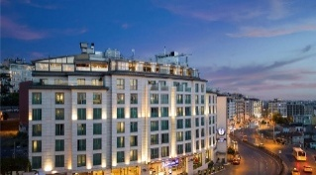
Estambul – Taksim | 4 estrellas |  | 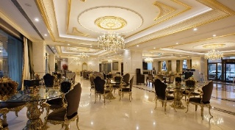
  Occidental Taksim
Estambul – Old City | 5 estrellas |  | 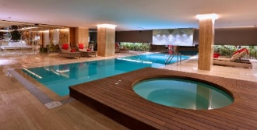
  Dosso Dossi Downtown
Estambul – Taskim | 5 estrellas | Point Hotel Taksim | 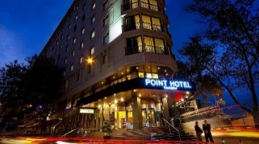
Estambul– Taskim | 5 estrellas | Barceló Istanbul | 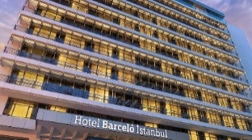
- Nota: Los hoteles asignados pueden variar por disponibilidad operativa o factores externos. En caso de cambios, se confirmarán alternativas de categoría similar para garantizar una experiencia adecuada.

SALIDAS
PERÍODO | DÍAS DE SALIDA
01 MAR 2026 – 30 NOV 2026 | Viernes – Sábado – Martes – Miércoles
01 DIC 2026 – 28 FEB 2027 | Viernes – Sábado

INCLUYE
- Alojamiento: 3 noches en Estambul con desayuno.
- Traslados de llegada y salida en Estambul (consultar suplemento si llega a SAW).
- Visita Mezquita de Rüstem Paşa + Crucero por el Bósforo + Bazar de las Especias (según itinerario).
- Guía profesional de habla hispana durante las visitas.

NO INCLUYE
- Trámite de visado.
- Gastos personales.
- USD 50 tasas de hoteles y cuota de servicio (pago en destino).
- Propinas de guía y conductor.
- Vuelos internacionales y domésticos.
- Comidas, bebidas o cualquier gasto no mencionado como incluido.
- Excursiones opcionales.

NOTAS IMPORTANTES
- Habitaciones triples en la mayoría de los hoteles: doble + cama extra.
- El día del crucero por el Bósforo se confirma el día de llegada a través del representante en destino.
- Llegadas al aeropuerto Sabiha Gökçen (SAW) tienen suplemento de traslado.

